武汉邮电科学研究院硕士学位论文

中期报告

专 业： 信号与信息处理
研究方向： 自然语言处理
论文题目：基于CNN的中文机器阅读理解
技术的研究
研 究 生： 刘鑫 学号：20180036
导 师： 王峥
报告日期： 2020年6月1日

一、学位论文相关工作进展情况
（所完成的理论研究、实验研究及所获得的结论）
1、理论研究
（1）字词混合Embedding
在自然语言处理（Nature Language Processing，NLP）任务中，首先需要对语料进行预处理，将语料分割成合适的单元，而对于中文自然语言处理，更需要确定合适的处理单元，在语言理解中，词是最小的能够独立活动的有意义的语言成分，将词确定下来是理解自然语言的第一步，因而在许多需要对语言理解的NLP任务中，都是将词作为最小的处理单元，然而由于中文语言的特点，存在一词多义以及歧义等情况，需要考虑不同的语境，虽然现在很多分词工具，已经进行了优化，但还是无法很好地解决，对于中文阅读理解来说，语义歧义的问题影响更为明显，因而对输入进行优化对提升中文阅读理解模型的性能有着十分重要的意义。
词作为最小的能够独立活动的有意义的语言成分，在机器阅读理解模型中被广泛地作为模型的输入，单个字虽然没有具体的语义的，但却十分灵活，比如在标注模型中，为了最大程度上避免边界标注错误，使用以字作为基本单位输入就比以词作为基本单位输入要好得多，考虑到这一点，若是能综合字和词的各自优势，对模型的提升应该是十分显著的。
为了让计算机能读取人类语言，需要将词转换为词向量，将字转换为字向量，研究字词混合输入，其实就是将字向量和词向量进行组合运算，组合结果就包含了字的灵活和词的语义特征，本文提出一种字词混合Embedding模型作为机器阅读理解模型的基本输入单位，该模型的原理如图1所示。
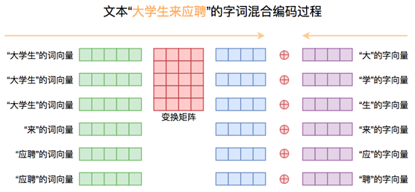
图1 字词混合Embedding原理图
词向量将采用爬取的百度百科词条为语料训练的Word2Vec，字向量则使用随机初始化的字Embedding层。这种模型的原理很简单，就是将词向量通过变换矩阵转换成和字向量相同的维度，再将转换结果和字向量相加，从另一个角度看也可以认为是我们是通过字向量和变换矩阵对Word2Vec的词向量进行微调。这样一来，我们既融合了预训练词向量模型所带来的先验语义信息，又保留了字向量的灵活性。从理论上讲，该模型对机器阅读理解模型的预测能力有一定程度的提升，尤其在抽取答案过程中，对序列标注有很好的的边界区分效果。
（2）膨胀卷积
为了使得CNN模型能够捕捉更远的的距离，并且又不至于增加模型参数，我们使用了膨胀卷积。普通卷积跟膨胀卷积的对比，可以用一张图来演示，如图2所示：
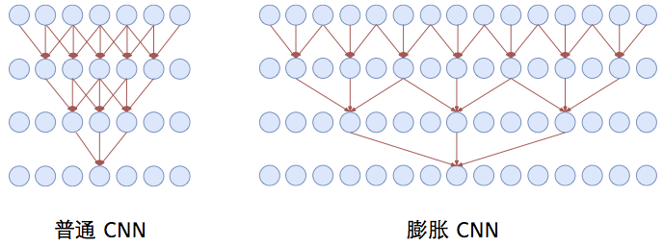
图2 普通CNN与膨胀CNN对比图
同样是三层的卷积神经网络（第一层是输入层），窗口大小为3。普通卷积在第三层时，每个节点只能捕捉到前后3个输入，而跟其他输入完全不相关。而膨胀卷积在第三层时则能够捕捉到前后7个输入，但参数量和速度都没有变化。这是因为在第二层卷积时，膨胀卷积跳过与中心直接相邻的输入，直接捕捉中心和次相邻的输入（膨胀率为2），也可以看成是一个“窗口大小为5的、但被挖空了两个格的卷积”，所以膨胀卷积也叫空洞卷积（Atrous Convolution）。在第三层卷积时，则连续跳过了三个输入（膨胀率为4），也可以看成一个“窗口大小为9、但被挖空了6个格的卷积”。而如果在相关的输入输出连一条线，就会发现第三层的任意一个节点，跟前后7个原始输入都有联系。按照“尽量不重不漏”的原则，膨胀卷积的膨胀率一般是按照1、2、4、8、...这样的几何级数增长。
（3）半指针半标注输出
既然用到标注，那么理论上最简单的方案是输出一个0/1序列：直接标注出材料中的每个词“是（1）”或“否（0）”答案。然而，这样的效果并不好，因为一个答案可能由连续多个不同的词组成，要让模型将这些不同的词都有同样的标注结果，还是十分困难的。于是我们还是用两次标注的方式，来分别标注答案的开始位置和终止位置。
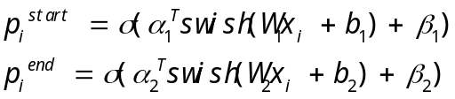 MERGEFORMAT
不管是用softmax形式的指针，还是用本文的sigmoid形式的“半指针-半标注”，最后模型输出的是两列浮点数，分别代表了答案起始位置和终止位置的打分。但问题是，用什么指标确定答案区间呢？一般的做法是：确定答案的最大长度max_words，然后遍历材料所有长度不超过max_words的区间，计算它们起始位置和终止位置的打分的和或积，然后取最大值。
对每段材料都得到了自己的答案的情形，又怎么把这么多段材料的答案投票出最终的答案来？比如有5段材料，每段材料得出的答案和分数依次是(A, 0.7)、(B, 0.2)、(B, 0.2)、(B, 0.2)、(B, 0.2)，那么最终应该输出A还是B呢？
为了综合考虑权重大和答案多的情况，这里将采用取“平方和”的方式，因为“平方”会把高分的样本权重放大。其计算公式如公式（2）：
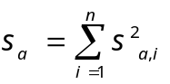
2、实验研究
（1）测试字词混合Embedding输入对模型的提升
为了验证字词混合Embedding模型对机器阅读理解模型性能的提升，将百度深度学习研究院（Baidu Research - Institute of Deep Learning，IDL）提出的神经递归序列标注模型（Neural Recurrent Sequence Labeling Model，NRSLM）作为基础模型，做对比实验验证。
NRSLM模型不是很复杂，是百度IDL为其数据集WebQA做的一个demo，但是效果相对之前的模型，其准确率和F1值还是有了很大的提升。该模型主要由三部分组成：（1）用来计算问题表示的长短时记忆网络（Long Short-Term Memory，LSTM）；（2）用于分析证据的三层LSTM；（3）用于生成答案的条件随机场（Conditional Random Field,，CRF），该模型原理如图3所示。该模型的输出是用CRF进行分类的结果，O表示该词在答案的外面，B表示该词在答案的前边，即为答案的起始点，I表示该词包含在答案中。图中的字词混合Embedding层是单独加上去的，原模型是没有的，这一层正是对比试验的控制变量，在原论文中作者已经分别完成了用字和词作为单独输入下模型的F1值，因此本实验主要是在相同条件下，用字词混合Embedding作为输入，对比模型输出的F1值。
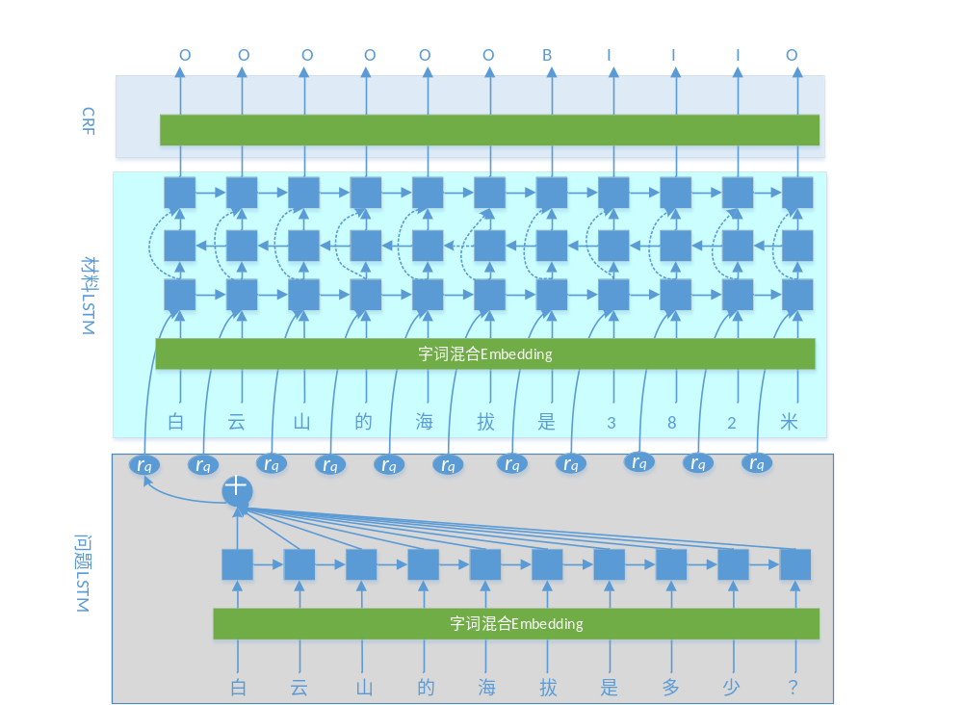
图3 NRSLM结构图
（2）测试使用CNN对模型性能的提升
因为LSTM训练时，每个时间点的状态会依赖上一个时间点，因此会消耗大量时间，对于多层LSTM来讲，这个影响会更明显，而CNN网络则不同，它的并行机制大大提升了训练速度及预测速度，基于这点考虑，将做对比实验，对比将LSTM替换成CNN后速度的提升。
3、结论
（1）字词混合Embedding对比实验结果
使用字词混合Embedding输入，模型的训练过程如图4所示，其中final是准确率acc和F1的平均值，模型在经过约20个batch训练后，达到最优，F1值最大达到76.61%，相较于原论文中提到的字输入F1值70.97%，词输入F1值74.69%均有较大的提升，因此字词混合Embedding输入对该机器阅读理解模型的提升接近2%，这是一个很大的提升。这是单独对模型输入编码进行优化，对模型输出解码进行优化也是不可忽略的一点，在接下来的工作中将会对这一部分进行研究。
表1 不同输入方式F1对照表
模型输入 | F1
字输入 | 70.97%
词输入 | 74.69%
字词混合Embedding输入 | 76.61%

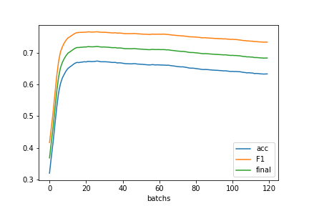
图4 模型训练过程
（2）CNN速度性能对比实验结果
表2 模型训练速度和预测速度对比表
模型 | 平均训练速度 | 平均预测速度
LSTM | 24min/epoch | 10条/s
膨胀CNN | 8min/epoch | 100条/s
由上表可以看出，将LSTM替换成膨胀CNN后，平均训练速度提升了两倍，平均预测速度更是提升了9倍，这种轻量级的模型在工业中更有应用价值。
（3）模型精度对比
表3 各种模型精度对比表
模型 | P | R | F1
LSTM+CRF | 64.46 | 87.62 | 74.28
LSTM+半指针半标注 | 64.60 | 89.70 | 75.11
CNN+半指针半标注 | 67.39 | 88.75 | 76.61
由表2、表3可以看出将LSTM替换成膨胀卷积后，不仅训练速度得到了大幅度提升，模型的精度也有了一定的提升。

二、目前所存在的主要问题及解决方案
1、整个模型采用LSTM网络，训练速度很慢，为了改进这个问题，将LSTM替换成CNN网络，为了让CNN也有记忆，兼顾上下文信息，将普通的卷积改为膨胀卷积。
2、CRF在面对多答案和无答案的情况，表现并不是很好，为了解决这个问题，将CRF策略替换成双标注输出，将答案的起始和终止位置分别标注输出，然后采取打分投票的方式进行解码。
3、模型使用随机梯度下降法（Stochastic Gradient Descent，SGD）作为优化器进行参数更新，但是在训练过程中发现效率很低，为了解决这个问题，将采用最新的RAdam优化器进行训练。

三、后期拟完成的内容
（下一步的工作计划、需要继续完成的研究内容等）
1、对模型进行调优，考虑加入人工特征及注意力机制；
2、对比更多的基准模型，体现本文模型的优越性；
2、学习研究当前比较好的机器阅读理解模型，进行对比，总结自己模型的不足及改进的方向。

四、阶段性学术成果
（论文发表情况、专利发表情况、重要技术文档撰写情况等）
正在编写小论文，已有了实验数据。

五、学位论文提纲
（学位论文章节标题，至少细化至二级目录）
第1章 绪论
1.1 课题的研究背景及意义
1.2 国内外研究现状
1.3 论文主要研究内容
1.4 论文的组织结构
第2章 相关理论及技术
2.1 中文机器阅读理解概述
2.2 NLP工具介绍
2.3 注意力机制
2.4 本章小结
第3章 实验数据采集及介绍
3.1 百度百科数据爬取及词向量训练
3.2 webQA和sogouQA数据介绍
3.3 本章小结
第4章 基于CNN的中文阅读理解模型
4.1 卷积神经网络
4.2 膨胀卷积和门机制
4.3 基于改进的CNN中文阅读理解模型
4.4 本章小结
第5章 实验及结果分析
5.1 实验环境
5.2 实验评价标准
5.3 实验过程
5.4 实验结果及分析
第6章 总结与展望
6.1 本文总结
6.2 未来展望
参考文献
致谢

六、导师评语
（填写内容：
1.对研究生工作计划完成情况及表现的评价，以及对后续工作的估计；
2.对研究生的综合表现进行评分，分为优秀、良好、合格和不及格四档；3.对研究生的要求和希望。）
导师签字：
七、研究生部审核意见
审核老师签字：

